Những điểm mới trong Nghị định 105/2025/NĐ-CP về Phòng cháy chữa cháy
Ngày 15/5/2025, Chính phủ đã ban hành Nghị định số 105/2025/NĐ-CP quy định chi tiết một số điều và biện pháp thi hành Luật Phòng cháy, chữa cháy và cứu nạn, cứu hộ. Trong bài viết dưới đây, Vietjack sẽ tổng hợp những điểm mới của Nghị định 105/2025/NĐ-CP về Phòng cháy chữa cháy (PCCC). Cùng theo dõi nhé!
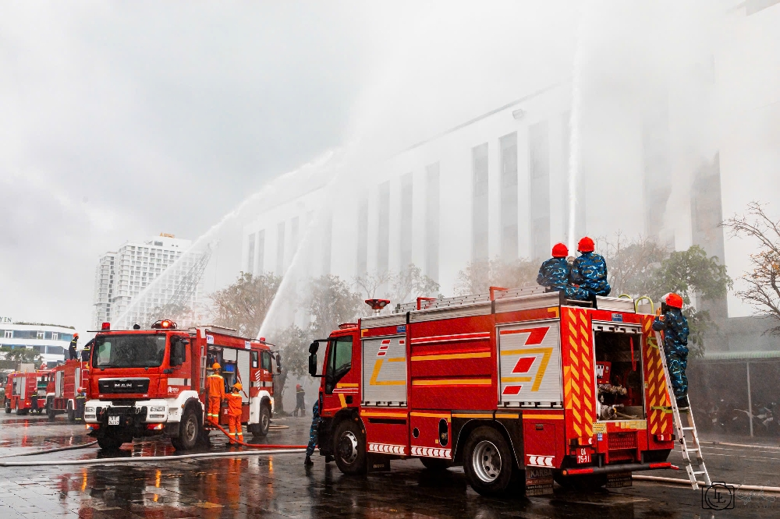
Những điểm mới trong Nghị định 105/2025/NĐ-CP về Phòng cháy chữa cháy. Ảnh: Internet
1. Nghị định 105/2025/NĐ-CP – Quy định chi tiết một số điều và biện pháp thi hành Luật Phòng cháy, chữa cháy và cứu nạn, cứu hộ
Nghị định 105/2025/NĐ-CP quy định chi tiết một số điều và biện pháp thi hành Luật PCCC và CNCH, tập trung vào việc tăng cường hiệu lực quản lý nhà nước trong lĩnh vực phòng ngừa, ứng phó sự cố cháy, nổ và cứu nạn, cứu hộ. Nghị định có một số điểm mới dưới đây:
1.1. Điều chỉnh danh mục các phụ lục ban hành kèm theo
Theo Điều 2 Nghị định 105/2025/NĐ-CP, hệ thống phụ lục đi kèm đã được điều chỉnh đáng kể. Một số danh mục cũ bị bãi bỏ gồm: Phụ lục III - danh mục cơ sở do cơ quan Công an quản lý, Phụ lục IV - danh mục cơ sở do UBND cấp xã quản lý, và Phụ lục VIII - quy cách cờ hiệu, biển báo và băng sử dụng trong chữa cháy.
Thay vào đó là các phụ lục mới như: Phụ lục III về danh mục công trình, phương tiện giao thông thuộc diện thẩm định thiết kế PCCC do cơ quan chuyên ngành thẩm định; Phụ lục IV và V về danh mục phương tiện PCCC, cứu nạn, cứu hộ, vật liệu và cấu kiện ngăn cháy, chống cháy, trong đó Phụ lục V áp dụng cho phương tiện, vật liệu phải được cấp phép trước khi lưu thông trên thị trường.
1.2. Điều chỉnh về hồ sơ PCCC, cứu nạn, cứu hộ
Khoản 1 Điều 4 quy định rõ hồ sơ về PCCC, cứu nạn, cứu hộ tại cơ sở phải bao gồm các tài liệu như phiếu thông tin cơ sở (Mẫu PC01), nội quy PCCC, văn bản thẩm duyệt hoặc thẩm định thiết kế và chấp thuận nghiệm thu PCCC đối với công trình thuộc diện thẩm định.
Ngoài ra còn cần quyết định thành lập Đội PCCC hoặc văn bản phân công người thực hiện nhiệm vụ PCCC tại cơ sở, kết quả huấn luyện nghiệp vụ, phương án chữa cháy (Mẫu PC06), sổ theo dõi phương tiện PCCC, biên bản tự kiểm tra (Mẫu PC02), báo cáo kết quả thực hiện công tác PCCC (Mẫu PC04), giấy chứng nhận bảo hiểm cháy nổ bắt buộc (nếu có), bản vẽ hoàn công hệ thống, thông báo xác minh vụ cháy (nếu có), biên bản kiểm tra của cơ quan chức năng, biên bản xử phạt hoặc các quyết định đình chỉ, phục hồi hoạt động và các kiến nghị liên quan (nếu có), cũng như văn bản thể hiện việc phân công người kiểm tra PCCC (nếu có).
1.3. Hướng dẫn mới về việc thẩm định thiết kế về PCCC của cơ quan chuyên môn về xây dựng
Theo khoản 1 và 2 Điều 6, đối với các công trình thuộc diện phải thẩm định báo cáo nghiên cứu khả thi đầu tư xây dựng hoặc thiết kế triển khai sau thiết kế cơ sở, đồng thời nằm trong Phụ lục III, việc thẩm định thiết kế PCCC sẽ do cơ quan chuyên môn về xây dựng thực hiện và được tích hợp trong quá trình thẩm định hồ sơ thiết kế xây dựng.
Chủ đầu tư cũng có thể nộp đồng thời hồ sơ đến cả cơ quan xây dựng và cơ quan Công an. Nội dung thẩm định thiết kế PCCC bao gồm khoảng cách PCCC giữa các công trình hoặc đến ranh giới khu đất, bố trí lối vào và không gian tiếp cận để chữa cháy, lối thoát nạn, thang thoát hiểm, thang máy chữa cháy, gian lánh nạn, các yêu cầu về bậc chịu lửa, phân chia khoang cháy, bố trí mặt bằng, phương án chống khói, thoát khói, và trong trường hợp điều chỉnh thiết kế thì chỉ xét phạm vi điều chỉnh.
1.4. Thay đổi tần suất gửi báo cáo kết quả thực hiện PCCC của cơ sở
Theo khoản 2 Điều 14, người đứng đầu cơ sở hoặc người được phân công có trách nhiệm kiểm tra định kỳ công tác PCCC, với tần suất 6 tháng một lần đối với cơ sở thuộc Phụ lục II và 1 năm một lần đối với các cơ sở thuộc Phụ lục I.
Sau mỗi đợt kiểm tra, phải lập biên bản theo Mẫu PC02 và gửi báo cáo kết quả (Mẫu PC04) đến UBND cấp xã, Công an, cơ quan xây dựng hoặc cập nhật trên hệ thống cơ sở dữ liệu PCCC. Thời hạn gửi báo cáo là trước ngày 15/6 và 15/12 hằng năm.
1.5. Bổ dung hướng dẫn về thành lập Đội PCCC khi có nhiều cơ sở
Khoản 3 Điều 20 quy định rằng các tổ chức, doanh nghiệp quản lý nhiều cơ sở có thể thành lập một Đội PCCC chuyên ngành tại một cơ sở, nếu địa điểm bố trí xe chữa cháy bảo đảm bán kính phục vụ đến vị trí xa nhất trong các cơ sở không vượt quá 3 km. Các cơ sở còn lại sẽ phải thành lập các Tổ PCCC trực thuộc Đội chuyên ngành nói trên.
1.6. Lộ trình trang bị, kết nối thiết bị truyền tin báo cháy
Theo Điều 27, UBND thành phố trực thuộc trung ương có trách nhiệm bảo đảm kinh phí và tổ chức trang bị thiết bị truyền tin báo cháy đối với nhà ở tại các khu vực không bảo đảm hạ tầng giao thông hoặc nguồn nước phục vụ chữa cháy.
Trước ngày 01/01/2026, các địa phương này phải hoàn thành việc phân loại, lập và công bố danh sách các khu vực nêu trên.
Sau đó, chậm nhất đến ngày 01/7/2027, phải hoàn tất việc trang bị và kết nối thiết bị truyền tin báo cháy với hệ thống cơ sở dữ liệu PCCC và truyền tin báo cháy. Đồng thời, người đứng đầu cơ sở thuộc danh mục Phụ lục I cũng phải hoàn thành việc kết nối thiết bị báo cháy trước thời hạn này.
2. Nghị định 106/2025/NĐ-CP – Quy định xử phạt vi phạm hành chính trong lĩnh vực PCCC và CNCH
Nghị định 106/2025/NĐ-CP quy định cụ thể các hành vi vi phạm hành chính, mức xử phạt, biện pháp khắc phục hậu quả, thẩm quyền xử lý trong lĩnh vực PCCC & CNCH. Nghị định này thay thế và cập nhật các quy định hiện hành nhằm tăng cường tính răn đe, đồng thời tạo cơ sở pháp lý vững chắc cho các lực lượng chức năng. Một số quy định nổi bật đáng chú ý của Nghị định 106/2025/NĐ-CP:
2.1. Bổ sung đối tượng, hình thức xử phạt bổ sung
Nghị định số 106/2025/NĐ-CP bổ sung đối tượng để phù hợp với Luật Xử lý vi phạm hành chính, Luật phòng cháy, chữa cháy và cứu nạn, cứu hộ và thực tiễn, cụ thể: Các đơn vị phụ thuộc Hợp tác xã (Văn phòng, Chi nhánh hợp tác xã); Tổ chức được thành lập theo quy định của Luật Thương mại; Cơ quan nhà nước; Ban Quản trị nhà chung cư hoạt động theo mô hình ban quản trị, có tư cách pháp nhân; Tổ chức được giao trực tiếp quản lý cơ sở theo quy định tại Luật phòng cháy, chữa cháy và cứu nạn, cứu hộ.
Bên cạnh đó, bổ sung quy định về hình thức xử phạt bổ sung "Đình chỉ hoạt động có thời hạn" đối với các hành vi có nguy cơ trực tiếp gây ra cháy, nổ (khoản 6 Điều 18, khoản 11 Điều 20, khoản 8 Điều 21, khoản 6 Điều 23, khoản 6 Điều 24, khoản 8 Điều 25)
2.2. Nghị định bổ sung 7 Điều mới để phù hợp với Luật PCCC và CNCH
- Điều 19 quy định về lưu thông phương tiện phòng cháy, chữa cháy, cứu nạn, cứu hộ và vật liệu, cấu kiện ngăn cháy, chống cháy để đáp ứng yêu cầu công tác PCCC và CNCH đối với các phương tiện phòng cháy, chữa cháy, cứu nạn, cứu hộ, vật liệu, cấu kiện ngăn cháy, chống cháy phải được cấp giấy phép lưu thông trước khi đưa ra thị trường hoạt động, sử dụng.
- Điều 20 quy định về trang bị, lắp đặt phương tiện phòng cháy, chữa cháy, cứu nạn, cứu hộ.
- Điều 21 quy định về sử dụng phương tiện phòng cháy, chữa cháy, cứu nạn, cứu hộ.
- Điều 22 quy định về bảo quản, bảo dưỡng phương tiện phòng cháy, chữa cháy, cứu nạn, cứu hộ.
- Điều 23 quy định về thông gió, chống khói.
- Điều 38 quy định về sửa đổi, bổ sung một số điều của Nghị định số 119/2017/NĐ-CP ngày 01/11/2017 của Chính phủ quy định về xử phạt vi phạm hành chính trong lĩnh vực tiêu chuẩn, đo lường và chất lượng sản phẩm, hàng hóa (đã được sửa đổi, bổ sung bằng Nghị định số 126/2021/NĐ-CP ngày 30/12/2021 của Chính phủ sửa đổi, bổ sung một số điều của các Nghị định quy định xử phạt vi phạm hành chính trong lĩnh vực sở hữu công nghiệp; tiêu chuẩn, đo lường và chất lượng sản phẩm, hàng hóa, hoạt động khoa học và công nghệ, chuyển giao công nghệ, năng lượng nguyên tử) để bổ sung thẩm quyền xử phạt vi phạm hành chính của Cục trưởng Cục Cảnh sát phòng cháy, chữa cháy và cứu nạn, cứu hộ và Trưởng phòng Cảnh sát phòng cháy, chữa cháy và cứu nạn, cứu hộ.
- Điều 37 quy định về phân định thẩm quyền xử phạt vi phạm hành chính của người có thẩm quyền theo chức năng, nhiệm vụ được giao phù hợp của quy định của Luật PCCC và CNCH.
Nghị định bổ sung 01 khoản quy định tại 11 Điều (Điều 11, 12, 13, 14, 15, 16, 18, 20, 21, 23 và Điều 25) đối với các hành vi vi phạm khi để xảy ra cháy nhưng chưa đến mức truy cứu trách nhiệm hình sự
2.3. Nâng mức xử phạt đối với một số hành vi vi phạm
- Không thành lập Đội PCCC và CNCH bị phạt đến 30 triệu đồng
+ Phạt từ 10 – 20 triệu đồng nếu không thành lập Đội PCCC và CNCH cơ sở;
+ Phạt từ 20 – 30 triệu đồng nếu không thành lập Đội PCCC và CNCH chuyên ngành.
- Vi phạm về nội quy, lực lượng thường trực PCCC
+ Phạt từ 6 – 8 triệu đồng nếu không ban hành hoặc không niêm yết nội quy, biển báo, biển chỉ dẫn PCCC;
+ Phạt từ 8 – 10 triệu đồng nếu không bố trí lực lượng, phương tiện trực PCCC, CNCH hàng ngày.
- Xử phạt hành vi vi phạm trong sử dụng nguồn lửa, nguồn nhiệt
+ Phạt từ 5 – 10 triệu đồng nếu không đảm bảo khoảng cách PCCC khi sử dụng thiết bị sinh lửa, sinh nhiệt;
+ Phạt từ 20 – 25 triệu đồng nếu sử dụng ở khu vực cấm hoặc hàn cắt kim loại mà không có biện pháp PCCC;
+ Nếu để xảy ra cháy, mức phạt gấp đôi nhưng chưa đến mức truy cứu trách nhiệm hình sự.
- Vi phạm liên quan hệ thống điện, sạc xe điện, báo cháy chữa cháy có thể bị phạt tới 50 triệu đồng
+ Phạt từ 40 – 50 triệu đồng nếu không có giải pháp ngăn cháy lan ở khu vực sạc xe điện trong nhà, không duy trì nguồn điện phục vụ PCCC;
+ Phạt từ 30 – 40 triệu đồng nếu lắp đặt thiết bị báo cháy/chữa cháy không đảm bảo;
+ Phạt từ 40 – 50 triệu đồng nếu không trang bị hệ thống báo cháy, chữa cháy, phương tiện chữa cháy cơ giới.
- Mức xử phạt đối với tổ chức gấp đôi mức xử phạt đối với cá nhân: Các mức xử phạt nêu trên áp dụng đối với cá nhân vi phạm. Tổ chức vi phạm sẽ bị xử phạt gấp đôi. Trường hợp là hộ gia đình, hộ kinh doanh, cộng đồng dân cư, mức xử phạt cũng tương đương mức áp dụng đối với cá nhân.
Ngoài ra, Nghị định bãi bỏ thẩm quyền xử phạt vi phạm hành chính của Ủy ban nhân dân cấp huyện và Trưởng Công an huyện cho phù hợp với mô hình tổ chức mới./.
Trên đây là những điểm mới trong Nghị định 105/2025/NĐ-CP về PCCC. Mong rằng những chia sẻ này sẽ hữu ích cho bạn trong công việc. Hãy theo dõi Vietjack để không bỏ lỡ các cập nhật quan trọng về giáo dục và các tin tức khác trong tương lai!

